# Програма за препознавање на интерпункциски и правописни знаци

Програма за препознавање на интерпункциски и правописни знаци. Зборовите се заменуваат со знак кој може да се подеси во програмата. Дополнително интерпункциските и правописните знаци можат да се менуваат (да се додаваат нови, или да се бришат постоечки).

Програмата се наоѓа во датотеките interpunction_32 и interpunction_64. Доколку се користи 32 битен Windows програмата се стартува од interpunction_32/interpunction.exe. А доколку се користи 64 битен Windows програмата се стартува од interpunction_64/interpunction.exe.

Листа на знаци:

* .
* ?
* !
* ,
* ;
* :
* …
* (
* )
* −
* -
* „
* “
* ’
* ‘
* /
* *
* (белина)
* −
* – (различна цртка е од предходната)
* ¹
* ²
* ³
* ⁴
* ⁵
* ⁶
* ⁷
* ⁸
* ⁹
* ⁰
* =
* +
* -
* ×
* >
* <
* ≤
* ≥
* %
* °
* ~
* §
* @

За жал, Word ги користи стандардните бројки (поместени нагоре) за фусноти и истите кога ќе се ископираат во друга програма многу често се копираат како обични бројки. Не најдов начин како истите да се копираат како фусноти. За таа цел поставив специјални знаци (кои исто така се бројки поместени нагоре) кои треба да се стават на место на фуснотите кои ги користи Word.

Пример обработка на текст (за да се обработи текст се притиска на копчето „Обработи текст“):

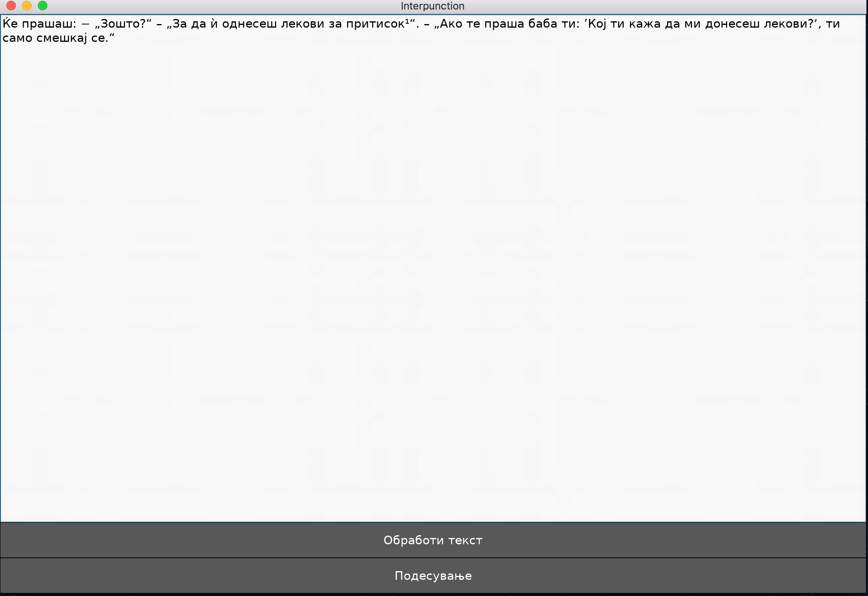

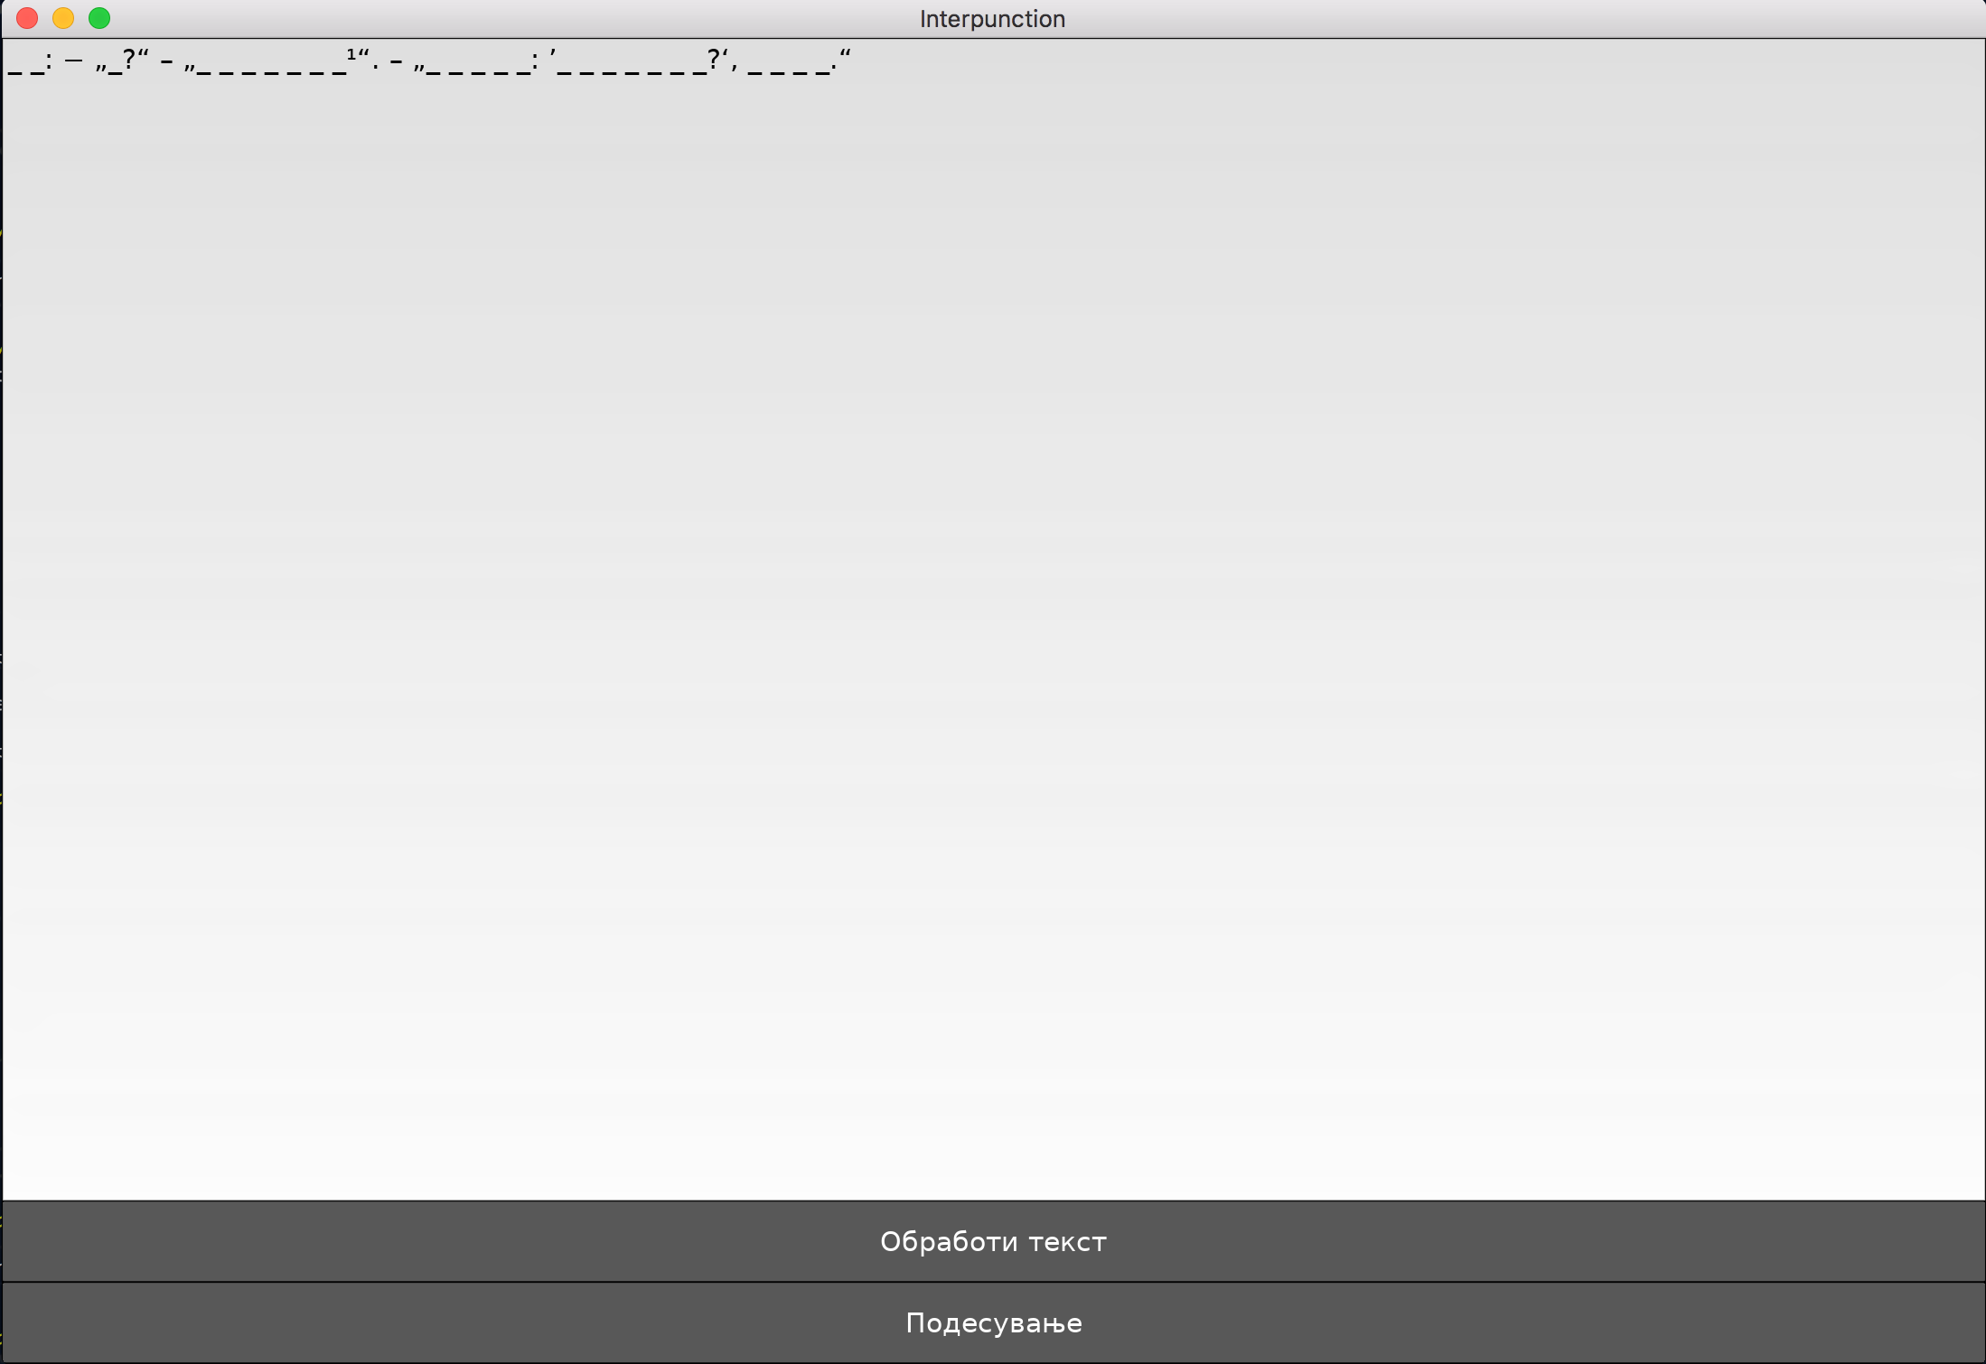

За подесување на знаци за интерпункциски знаци или пак за подесување на знак кој ќе ги замени зборовите се притиска на копчето „Подесување“: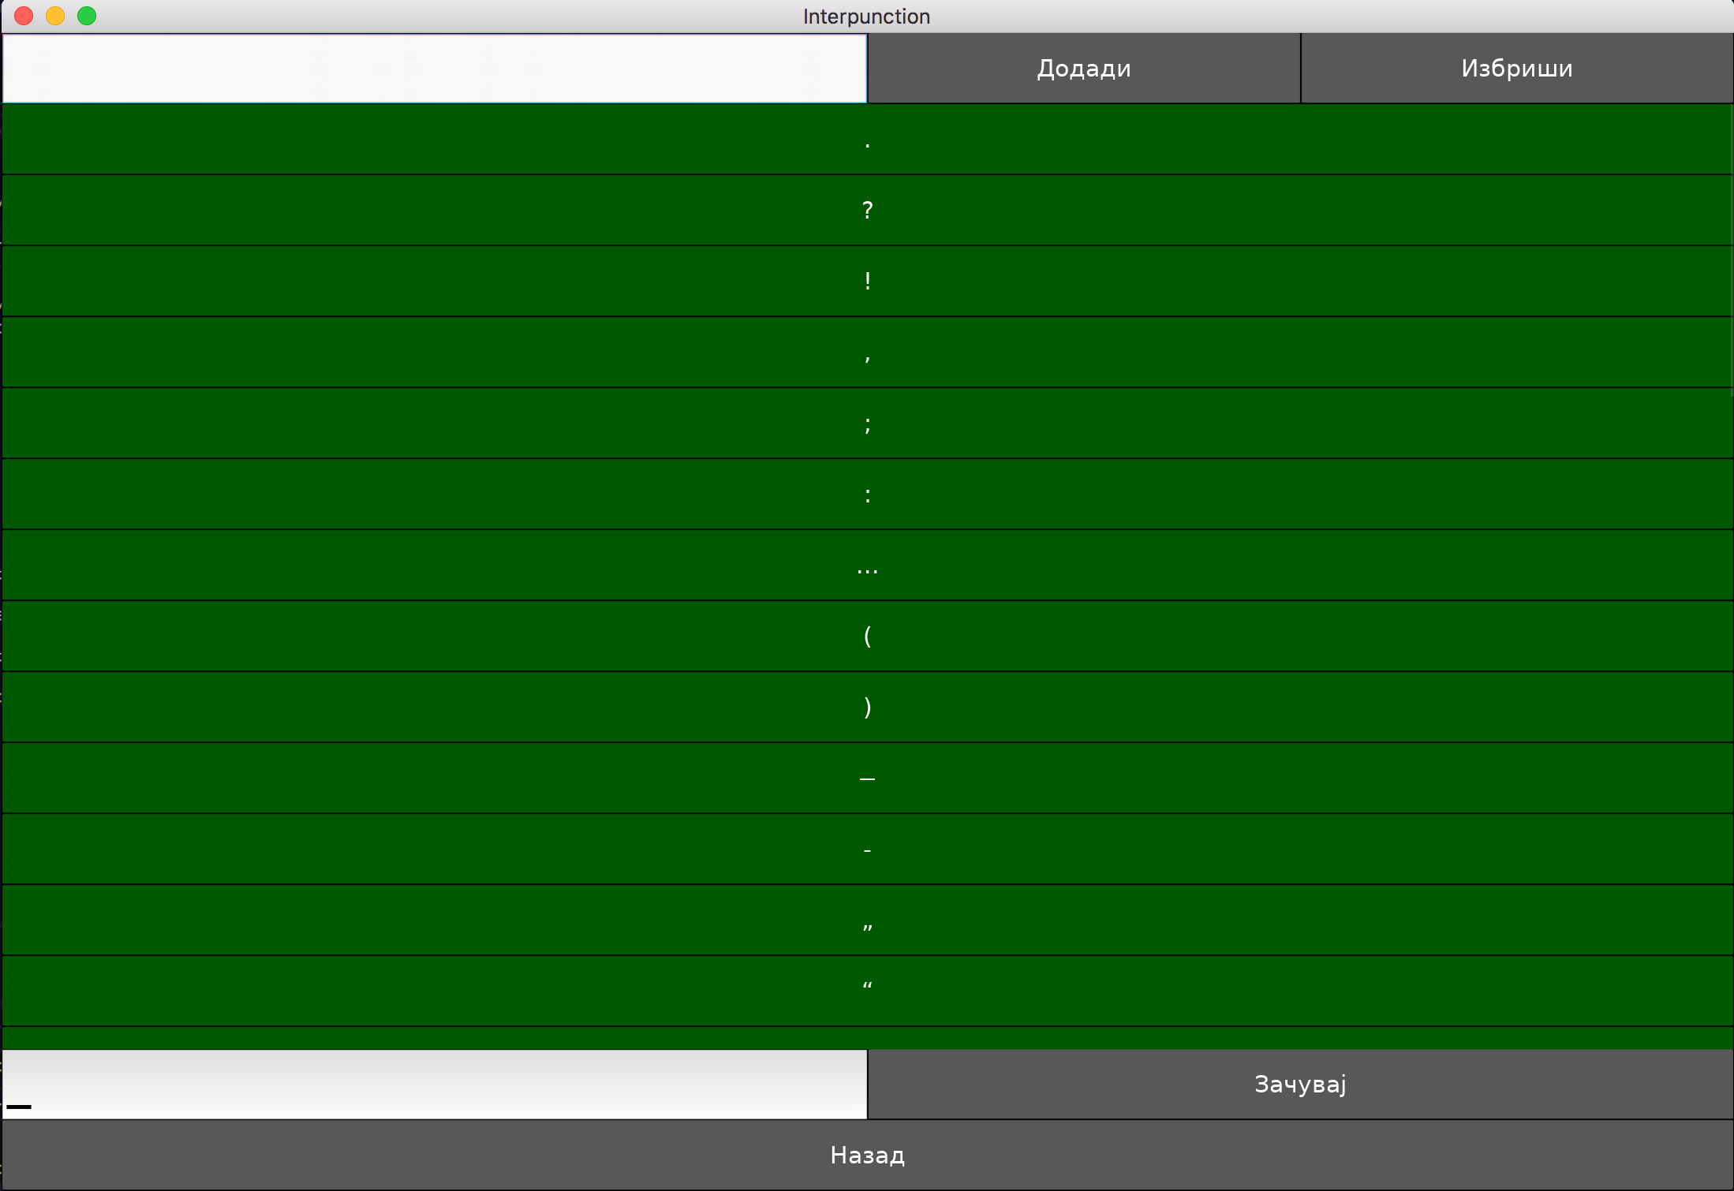

Доколку сакате да додадете нов интерпункциски тој треба да се внесе во Text Box-от во горниот лев агол и да се притисне на копчето „Додади“. Доколку сакате да избришете некој интерпункциски тој прво треба да биде селектиран од листата на знаци и потоа да се притисне на копчето „Избриши“. Состојбата на знаците (нови додадени и избришани) е активна само додека работи програмата. Кога ќе се исклучи програта промените се губат. Доколку сакате можам ова да го сменам и промените да се зачувуваат, или пак листата на знаци да се чита од документ кој ќе може да се менува.

Доколку сакате да го смените знакот кој ќе ги замени зборовите потребно е да го внесето во Text Box-от во долниот лев агол и да се притисне на копчето „Зачувај“.

На копчето „Назад“ ќе се вратите на првиот екран каде што можете да обработите текстови.

Не најдов соодветни подпрограми кои ќе можам да ги искористам за читање на текст од PDF (најчесто истиот беше погрешно прочитан) и затоа тоа не го додадов како опција. Доколку во иднина најдам такви подпрограми, ќе додаам опција за читање на текст од PDF.